移动端
- 登录支付宝：
如果进件到M3时用是法人身份证，请用法人身份证登录；用的是营业执照的请用营业执照登录。
- 在支付宝端内，搜索商家服务---设置---店铺管理
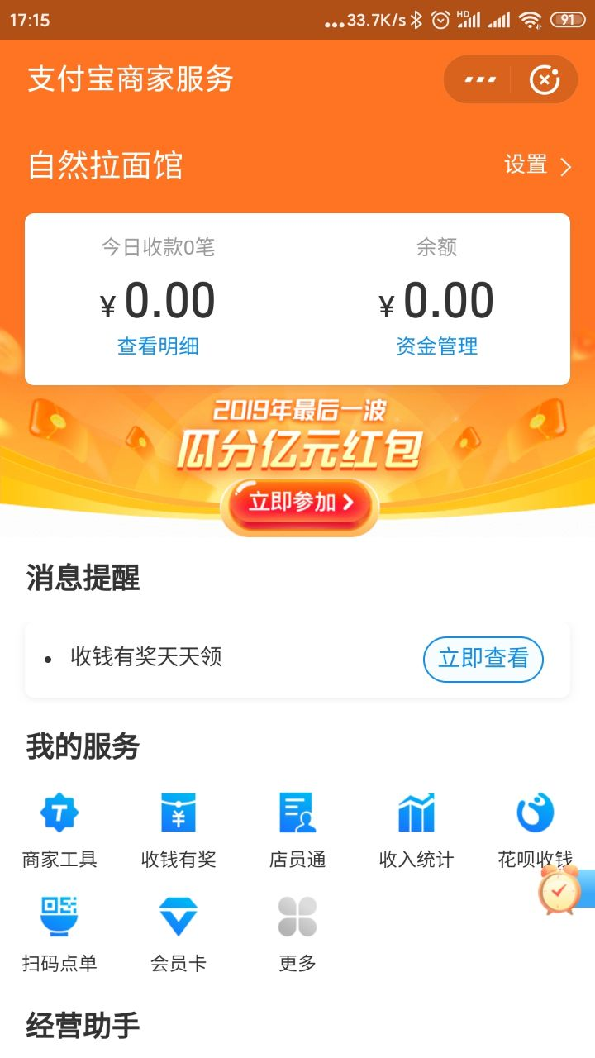
右上角，设置
、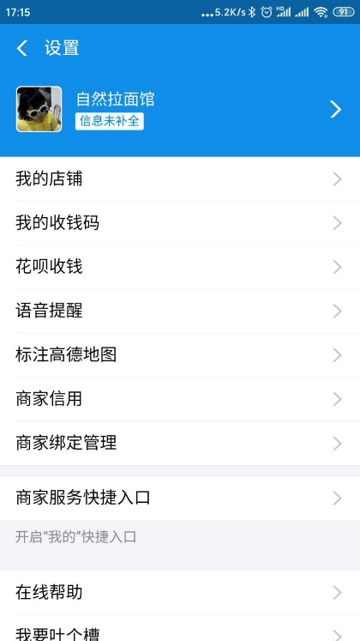
进入我的店铺：
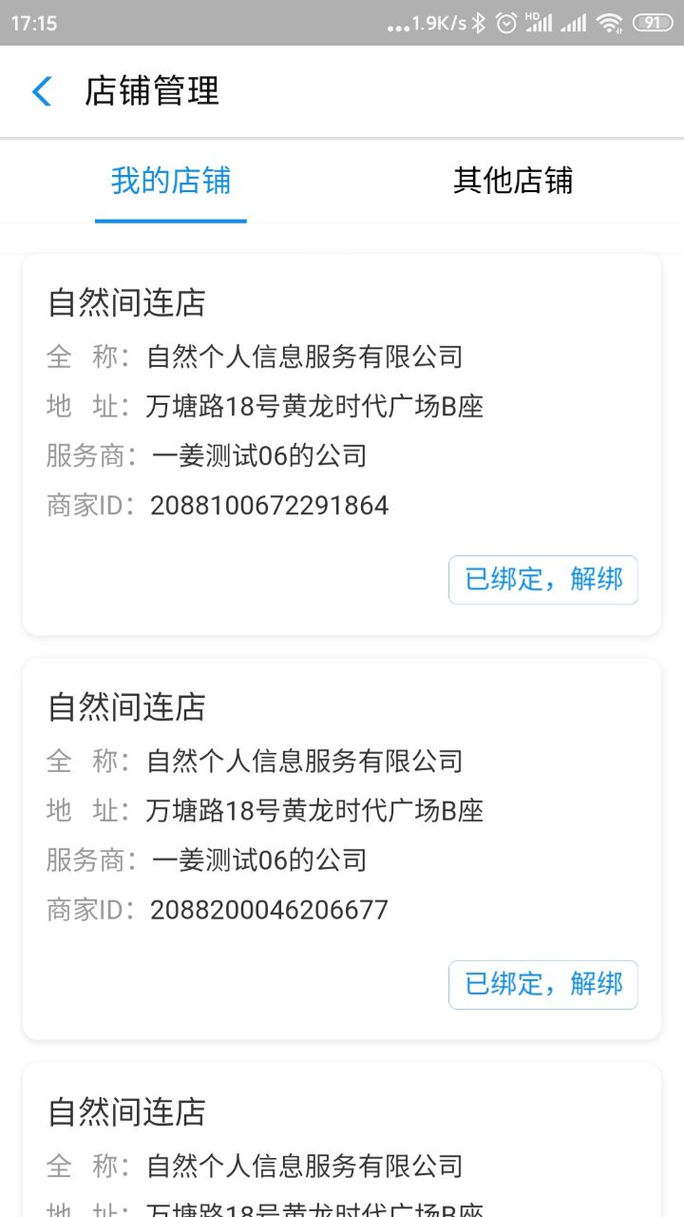
点击跳出来的商户SMID，绑定即可。

PC端
让商家登录B.alipay.com，查看门店--绑定即可。

